УПРАВЛЕНИЕ ФЕДЕРАЛЬНОЙ СЛУЖБЫ ГОСУДАРСТВЕННОЙ РЕГИСТРАЦИИ,
КАДАСТРА И КАРТОГРАФИИ (РОСРЕЕСТР) ПО ЧЕЛЯБИНСКОЙ ОБЛАСТИ
454048 г.Челябинск, ул.Елькина, 85

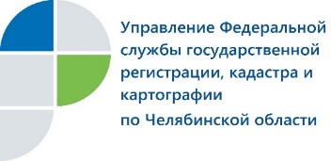
09. 01.2018
Справочные телефоны Управления Росреестра поменялись

Управление Федеральной службы государственной регистрации, кадастра и картографии по Челябинской области информирует о смене телефонов.
В новом, 2018 году, в Управлении Росреестра по Челябинской области изменились все номера телефонов, начинающиеся с цифр «210», в том числе в пресс-службе.
Изменения коснулись также и номера многоканального телефона мини колл-центра Управления, с помощью которого южноуральцы получали разъяснения специалистов по вопросам кадастрового учета и государственной регистрации объектов недвижимости. Теперь вместо него установлены три справочных телефона: 8(351) 237-27-90, 237-27-91, 237-27-92.
Эти и все последующие изменения будут размещаться на дополнительном сайте Управления Росреестра по Челябинской области (www.frs74.ru).
Пресс-служба Управления Росреестра
по Челябинской области
тел. 8 (351) 237-27-10 E-m: pressafrs74@chel.surnet.ru
https://vk.com/rosreestr_chel

